NEWSLETTER  20 februarie 2025  -Ştiri locale şi regionale- | 

- Analiză imagine PRIMĂRIA CLUJ-NAPOCA

Primăria Cluj-Napoca a primit zece oferte pentru construirea primei școli publice din cartierul Bună Ziua, un proiect estimat la peste 74,6 milioane lei. Primăria Cluj-Napoca a lansat licitația pentru construirea primei școli publice din cartierul Bună Ziua, una dintre cele mai dezorganizate zone rezidențiale ale orașului, dezvoltate rapid după anii 2000.
ştire cu caracter episodic
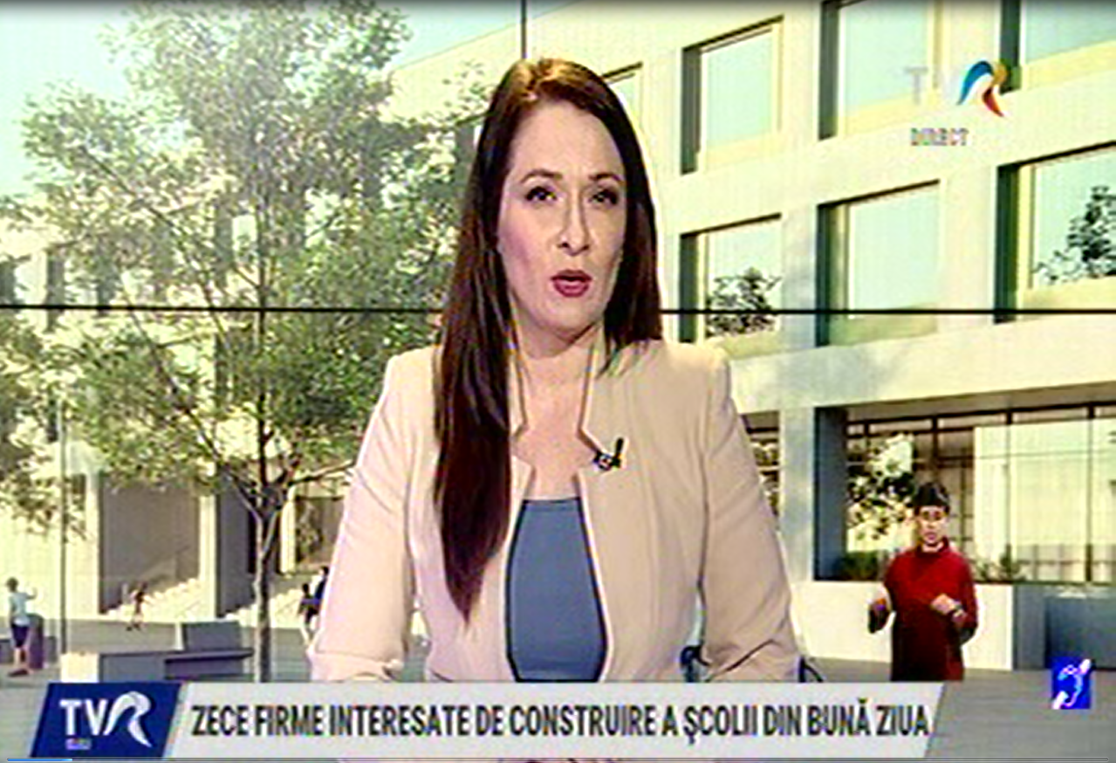
Zece firme interesate de construire a școlii din Bună Ziua
3min 17s
TVR Cluj (18:02)
caracter neutru

- Ştiri administrative
N
Nu au fost ştiri de interes din această categorie.
u au fost ştiri de interes din această categorie. u au fost ştiri de interes din această categorie. u au fost ştiri de interes din această categori
- Ştiri politice

Nu au fost ştiri de interes din această categorie.

- Emisiuni

Nu au fost emisiuni de interes.

